Cinema Culinair viert doorzettingsvermogen met culinaire filmreeks
Cinema Culinair organiseert van 10 t/m 19 april een unieke filmreeks die het thema doorzettingsvermogen belicht. Bezoekers kunnen zich laten inspireren door zes indrukwekkende films waarin personages alles op alles zetten voor hun dromen, ambities en liefdes. Variërend van een vastberaden marathonloper tot een gedreven topchef. Tijdens elke voorstelling kunnen gasten genieten van een met zorg samengesteld menu dat de essentie van het verhaal op culinaire wijze tot leven brengt.

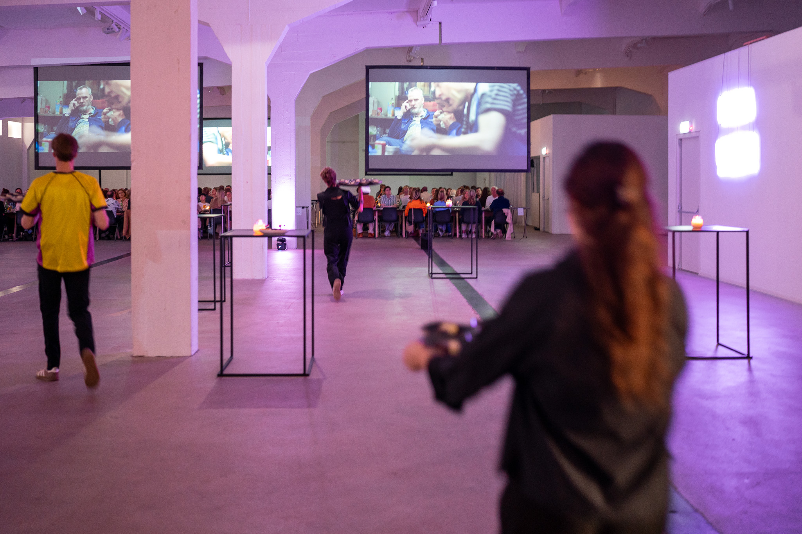

Vasthoudendheid als spiegel van deze tijd
In een tijd waarin veel van mensen wordt gevraagd, toont de filmreeks verhalen van personages die blijven doorgaan ondanks tegenslagen. Bioscoopbezoekers herkennen zich in automonteur Gerard uit
De Marathon
, die ondanks zijn ziekte blijft vechten voor zijn droom.
Burnt
laat zien hoe topchef Adam Jones alles op alles zet voor perfectie, terwijl Danny in
Grease
zich inzet om Sandy terug te winnen. Hoewel de verhalen verschillen, draait het steeds om hetzelfde: wat mensen kunnen bereiken als ze niet opgeven.
“Doorzettingsvermogen ziet er voor iedereen anders uit,” zegt initiatiefnemer Rutger van Stigt Thans. “Soms zit het in kleine stappen in een moeilijke periode, soms in een grote beslissing om het roer om te gooien. Die verschillende vormen zie je terug in de films. Met het eten maken we die beleving nog intenser.”
Passie die de weg vindt
In andere films uit de reeks staat juist passie centraal.
Ratatouille
vertelt het verhaal van Remy, een rat met de droom om chef te worden. In
Charlie and the Chocolate Factory
volgt Charlie zijn verbeelding en hoop. En in
Chef
kiest Carl Casper voor een nieuwe weg, gedreven door hernieuwde liefde voor zijn vak. Deze verhalen laten zien hoe passie richting kan geven.
Een filmervaring voor al je zintuigen
Tijdens de voorstellingen worden gerechten precies geserveerd op het moment dat ze in de film verschijnen. Zo proeven bezoekers de beroemde ratatouille tegelijk met filmcriticus Anton Ego. Door te eten, ruiken en proeven wat er op het scherm gebeurt, komt het verhaal letterlijk dichterbij. Elke voorstelling wordt zo meer dan een film: een ervaring die je bijblijft.
Met deze filmreeks brengt Cinema Culinair herkenbare verhalen samen met een unieke combinatie van film en eten. Het doel is om bezoekers te raken en even stil te laten staan bij wat hen drijft.

Over: Cinema Culinair
Cinema Culinair, opgericht in 2012 door Wies Sanders en Harold Smits, creëert unieke 5D filmervaringen waar film en gastronomie samenkomen. De evenementen, zoals film+diner avonden in Rotterdam en Amsterdam en het filmfoodfestival in het Tolhuis in Amsterdam, brengen nieuwe dimensies aan filmbeleving. Met oog voor innovatie en creatieve synchronisatie van voedsel en film blijft Cinema Culinair de mogelijkheden binnen culinaire filmervaringen verkennen.

Newsroom
Bekijk het volledige persbericht inclusief meer foto's en video's in onze Newsroom.
Bekijk het volledige persbericht
Bekijk alle voorgaande persberichten

Contact informatie
Naam: Rutger van Stigt Thans
E-mail: info@cinemaculinair.nl
Telefoonnummer: +310649916514

